**dQuestão 1:**

Para todos os sistemas utilizamos os seguintes valores k1=5, k2=20, m1=10 e m2=20.

No sistema **subamortecido** utilizamos b1 = 6, b2 = 8.

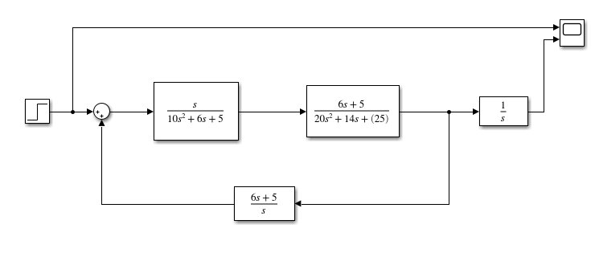

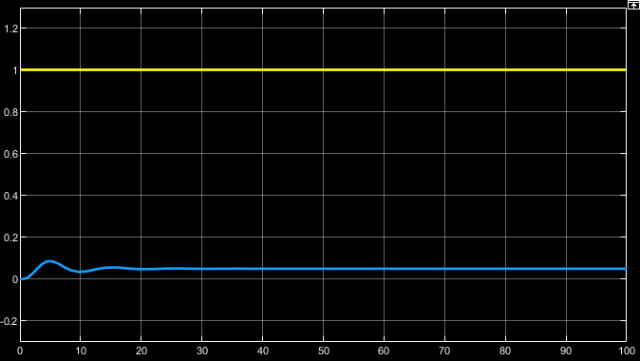

No sistema **sobreamortecido** utilizamos b1 = 50, b2 = 150.

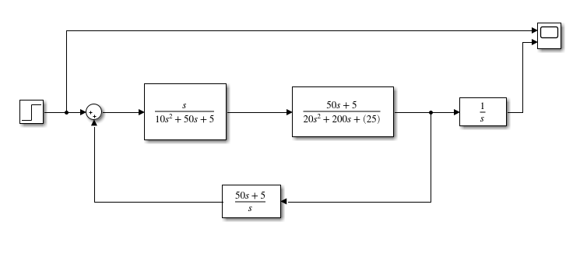

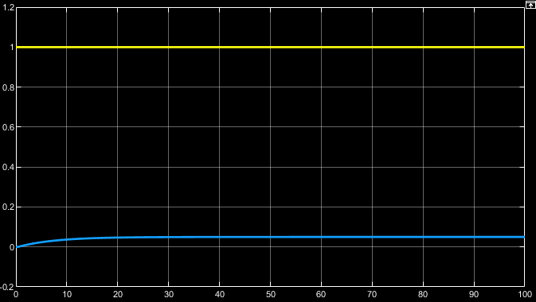

Já pro comportamento **oscilatório**, b1=0 e b2=0.

